**Artırılmış Gerçeklik (AG) Destekli Afet Yönetimi ve Mobil Belediyecilik Uygulamaları**

**Zeynep Altunkaya1, Burak Pehlivanlı1.\***

*1Bakırköy Belediyesi, Bilgi İşlem Müdürlüğü, İstanbul*

*Özet*

*Artırılmış gerçeklik, gerçek dünyadaki çevrenin ve içindekilerinin bilgisayar tarafından üretilen ses, video, grafik ve GPS verileriyle zenginleştirilerek meydana getirilen canlı, doğrudan veya dolaylı fiziksel görünümüdür (Bimber, 2004). Zenginleştirilmiş gerçeklik teknolojinin de yardımıyla kullanıcı etrafındaki bilgi ile etkileşime girebilir ve bu bilgi dijital olarak manipüle edilebilir hale gelir. Bulunulan çevreyle ilgili yapay bilgi ve elementleri gerçek dünyanın üzerine monte edilebilir. Bu anlamda AG; kısaca gerçekliğin bilgisayar tarafından değiştirilmesi ve zenginleştirilmesidir* (Behringer, 1998)*. Teknoloji kişinin gerçekliğe bakış açısını genişletme fonksiyonu olarak görülmektedir. Buna karşı*[*sanal gerçeklikte*](http://tr.wikipedia.org/wiki/Sanal_ger%C3%A7eklik)*ise gerçek dünya verileri yerine simüle edilmiş gerçek dünya verileri kullanılır. Proje ile afet öncesi ve sonrası tespit çalışmalarında artırılmış gerçeklik teknolojisinden faydalanılarak Android ya da iOS işletim sistemi destekli akıllı telefon ya da tabletlerin kamerasında binalar yıkıma uğramış olsa dahi binaya ilişkin bilgiler, belgelerin görüntülenmesi, bina sakinlerinin tespiti sağlanmaktadır. Proje kapsamında aynı zaman Bakırköy Belediyesi sınırları içerisinde yer alan acil durum yollarının görüntülenmesi, bulunduğunuz noktadan en kısa yol analizleri, kapasitelerine göre acil ilk toplanma bölgeleri ve detaylı bilgileri ile belediyeye ait olan ya da olmayan en yakın su deposu, jeneratör, tren istasyonu, iş makinesi parkı gibi kaynakların harita destekli olarak görüntülenmesi ve analiz edilmesi sağlanmaktadır.*

*Projenin vatandaşlara dönük ayağında vatandaşların akıllı telefonlarında Bakırköy Belediyesi ile ilgili tüm bilgi, haber, duyuru, etkinlik gibi bilgilere ulaşması sağlanırken, artırılmış gerçeklik teknolojisiyle Bakırköy meydan ve sokaklarında kameralarını açan vatandaşlara etraflarında yer alan Bakkart anlaşmalı işyerleri, en yakın aranan işletme ile ilgili bilgilerin zenginleştirilmiş olarak sunulması, 3 boyutlu olarak AG destekli devam eden projelere ve devam eden altyapı çalışmalarına erişim sağlanabilmesi amaçlanmıştır.*

*Artırılmış Gerçeklik destekli mobil belediyecilik uygulamaları kapsamında BaşkanCep modülü içerisinde Belediye Başkan ve yardımcılarının akıllı telefonları aracılığıyla belediye ile ilgili finansman, istek şikayet, yatırımlar, yardımlar, ihaleler gibi bilgilerin dışında kameraları vasıtasıyla binalar, bina sakinleri, işyerleri ve önemli yerler hakkında AG ile zenginleştirilmiş kişisel bilgilere kolayca erişimleri sağlanmaktadır.*

Anahtar Sözcükler

Arttırılmış Gerçeklik, Afet Yönetimi ve CBS, Mobil Belediye

1. **Giriş**

AG destekli mobil belediyecilik uygulamaları mobil uygulamalarda yeni bir dönemi temsil etmektedir. Günümüze kadar mobil hizmetlerden daha küçük bir ekranda, daha az hesaplama gücüyle kısıtlı bir hizmet sağlanırken bugün artık bu imkanlar artırılmıştır ve nereye gidersek gidelim mobil cihazların sürekli yanımızda olması vatandaşların çeşitli içeriklere kolay erişmesine imkan vermektedir. AG destekli mobil belediyecilik uygulamaları vatandaşların, yerel yönetim temsilcilerinin ve afet anında tüm yardım ve kurtarma ekiplerinin mobil platformda kameraları ile yakaladıkları görüntüyü zenginleştirilmiş içerikle bütünleştirmesi ve çevrelerindeki tüm öğeler ile etkileşim içerisinde olmalarını sağlamaktadır.

Proje kurumsal mobilite uygulamalarında yenilikçi teknolojilerin Bakırköy Belediyesi ve vatandaşlarımıza nasıl fayda sağlayabileceğine dair üretilen fikirler kapsamında ortaya çıkmıştır. Artırılmış Gerçeklik uygulamaları olarak öncelikle deprem gibi afetler karşısında konuma dayalı zenginleştirilmiş verinin nasıl fayda sağlayabileceği öngörülmüştür. Dünyada belediyecilik alanında ve afet yönetiminde başka bir örneğine rastlanamadığı için bir ilk olduğu düşünülen ve kişilerin tüm bilgilerine ulaşmayı sağlayan bir uygulama olarak başlamış ve AG desteği ile afet öncesi ve afet sonrası kullanılabilecek çok gelişmiş yetenekleri olan bir afet yönetim uygulamasına dönüşmüştür. Literatürde daha önce yapılan çalışmalar deprem verisinin AG kamerası üzerinde gösterilmesine ve tamamen görselleştirmeye yönelik çalışmalardı. Bu proje ile birlikte Bakırköy Belediyesi afet anında toplanma bölgeleri, acil ulaşım yolları, belediye kaynakları gibi verilere hızlı ve kolay ulaşım sağladığı gibi, harita üzerindeki konumları, belirtilen noktalara erişim için güzergahın harita üzerinde belirtilmesi, AG ekranı üzerinde depremde zarar görmüş ya da görmemiş tüm binaların lokasyonları üzerinde o bina hakkında, binada yer alan bina sakinleri hakkında detaylı bilgilere ulaşmayı kolaylıkla sağlamaktadır. Çevrimiçi ve çevrimdışı olarak ilgilileri verilere ulaşılarak bina sakinleri hakkında sağlık bilgileri, yakınlarına ait iletişim bilgileri gibi verilere anında artırılmış gerçekli olarak ulaşım sağlanabilmektedir.

Proje ile geliştirilen uygulamaların yeni ve farklı olan yanı Arttırılmış Gerçeklik destekli bir ürün grubu olmasıdır. Mevcutta belediyemizde desktop uygulamalarda kullanılan ve verilen hizmetleri mobil platforma çekmiş olmak ve bunları da Arttırılmış Gerçeklik desteği ile ve üst seviye görseller ile desteklenmektedir.

1. **Arttırılmış Gerçeklik**

Artırılmış gerçeklik, gerçek dünyadaki çevrenin ve içindekilerinin bilgisayar tarafından üretilen ses, video, grafik ve GPS verileriyle zenginleştirilerek meydana getirilen canlı, doğrudan veya dolaylı fiziksel görünümüdür (Bimber, 2004). Gelişen zenginleştirilmiş gerçeklik teknolojinin de yardımıyla kullanıcı etrafındaki bilgi ile etkileşime girebilir ve bu bilgi dijital olarak manipüle edilebilir hale gelmektedir. Bulunulan çevreyle ilgili yapay bilgi ve elementler gerçek dünya verileri ile entegre edilebilmektedir. Bu konsept kısaca gerçekliğin bilgisayar tarafından değiştirilmesi ve zenginleştirilmesidir (Raskar, 1998). Sanal gerçeklik; gerçek dünya verileri yerine simüle edilmiş gerçek dünya verileri kullanılır (Behringer, 1998). Proje ile afet öncesi ve sonrası tespit çalışmalarında artırılmış gerçeklik teknolojisinden faydalanılarak Android ya da iOS işletim sistemi destekli akıllı telefon ya da tabletlerin kamerasında binalar yıkıma uğramış olsa dahi binaya ilişkin bilgiler, belgelerin görüntülenmesi, bina sakinlerinin tespitinin sağlanması amaçlanmıştır.

AG teknolojileri, hem girdi hem de çıktı birimi olarak kullanılabilmektedir. Bu açıdan ilk başlarda askerlik, endüstri ve tıp, ardından da ticari ve eğlence alanlarında kullanımı yaygınlaşmıştır. Sanat (Wood, 2012), mimari (Tripathi, 2010) ve turizm (Dahne, 2010) de AG kullanılabilen alanlardır. Güncel kullanım alanları arasında boş bir arazide yapılacak binanın modelinin gösterimi, eskiden aynı arazide bulunan binanın gösterimi, hayatın oyunlaştırılması anlamında fiziksel alanlardaki sanal nesnelerin toplanmasına ve puan alınmasına dayalı oyunlar gibi uygulamalar da vardır (Ricketts, 2010). Ancak burada geliştirilmiş olan afet uygulamasının direkt hizmet ettiği odak noktası vatandaştır. Bu yüzden sistemin kullanıldığı neresi olursa olsun insan hayatının önemi ve acil yardım üzerine konumlandırılan bir uygulamadır. Ülkenin her yerinde kullanılabilecek ve yaygınlaştırılması sağlanabilecek bir uygulamadır. Bu şekilde tüm Türkiye’de kaynakların yönetimi, acil toplanma bölgelerinin yönetimi acil yolların yönetimi gibi birçok işlem merkezileştirilecektir.

1. **Çalışma Alanı ve Kullanılan Veriler**

Uygulamaların hayata geçirilmesi esnasında belediyemiz bünyesinde toplanan tüm verilerin kullanımı sağlanmıştır. Bu sistem içerisinde anlık olarak güncellenen tüm veriler sahada kullanılan uygulamalar ile görüntülenebilmekte ve kullanılabilmektedir.Bu veriler akıllı telefon ve tabletler kullanılarak Arttırılmış Gerçeklik destekli sunulmaktadır. Bu uygulamalar belediyemiz web sitesinde bilgilendirilmiş ve bu uygulamaların twitter ve facebook bağlantılarının sağlanması tamamlanmıştır. Bu uygulamalar KPS entegrasyonu yapılmış bir altyapıda beslenen ortamdan beslenmektedir.

* Bu proje içerisinde uygulamaların altyapıları ve teknolojik özellikleri aşağıdaki şekildedir.
* AKOS (Akıllı Kent Otomasyon Sistemi) tümleşik verileri (GIS)
* Doküman Yönetim Sistemi (MIS)
* IOS ve Android akıllı telefon ve tabletlere uygun yazılımlar (ObjectiveC ve Java)
* Oracle Database
* KPS (Kimlik Paylaşımı Sistemi) Entegrasyonu
* Kurumsal Servis Yolu (ESB)
* Java Teknolojileri
* Microsoft Teknolojileri

1. **Uygulama**

Proje kurumsal mobilite uygulamalarında yenilikçi teknolojilerin Bakırköy Belediyesi ve vatandaşlarımıza nasıl fayda sağlayabileceğine dair üretilen fikirler kapsamında ortaya çıkmıştır. Artırılmış Gerçeklik uygulamaları olarak öncelikle deprem gibi afetler karşısında konuma dayalı zenginleştirilmiş verinin nasıl fayda sağlayabileceği öngörülmüştür. Bu proje ile birlikte Bakırköy Belediyesi afet anında toplanma bölgeleri, acil ulaşım yolları, belediye kaynakları gibi verilere hızlı ve kolay ulaşım sağladığı gibi, harita üzerindeki konumları, belirtilen noktalara erişim için güzergahın harita üzerinde belirtilmesi, AG ekranı üzerinde depremde zarar görmüş ya da görmemiş tüm binaların lokasyonları, lokasyonlar üzerinde o binanın yapı bilgileri, binada yer alan bina sakinlerinin genel bilgileri hakkında detaylı bilgilere ulaşmayı kolaylıkla sağlamaktadır. Çevrimiçi ve çevrimdışı olarak ilgililer verilere ulaşılarak, bina sakinleri hakkında sağlık bilgileri, yakınlarına ait iletişim bilgileri gibi verilere anında artırılmış gerçekli uygulama sayesinde hızlıca ulaşım sağlanabilmektedir.

Uygulamaların hayata geçirilmesi esnasında belediyemiz bünyesinde toplanan tüm verilerin kullanımı sağlanmıştır. Bu sistem içerisinde anlık olarak güncellenen tüm veriler sahada kullanılan uygulamalar ile görüntülenebilmekte ve kullanılabilmektedir. Uygulama; AG Destekli Vatandaş Uygulaması ve AG Destekli Başkan Uygulaması şeklinde 2 farklı uygulama olarak geliştirilmiştir.

**4.1 AG Destekli Vatandaş Uygulaması**

Vatandaş uygulaması ise kullanıcıların tüm belediye işlemlerini akıllı telefonlarından yürütebilecekleri bir platform oluşturulmuştur. İstek ve şikayetlerin anında fotoğraflarının da çekilerek belediyeye gönderimi yapılabilmektedir. Ayrıca belediyemizin sunduğu tüm etkinlik ve haberlere de erişim anında yapılabilmektedir. AG destekli vatandaş uygulaması ile aşağıdaki özellikler, vatandaşlara sunulmaktadır:

* En yakın aranan işyeri. (AG destekli)
* Devam eden proje – altyapı çalışmaları ile ilgili bilgilendirme
* Gün içerisindeki etkinlikler ile ilgili bilgilendirme
* Kişiselleştirilmiş menü özellikleri
* Kayıt anında alınan bilgiler doğrultusunda (TC Kimlik No, Telefon No, Birden fazla Belediye Sicil No)
* Mükellefin kendine ait Tüm taşınmaz bilgilerine erişim – borc sorgulama-borç ödeme işlemleri
* Konum bilgisi paylaşabilme
* Kayıtlı oturma adresi ya da belirlediği lokasyonlarda devam eden etkinlik, altyapı ve projelerini ve detaylarını görebilme

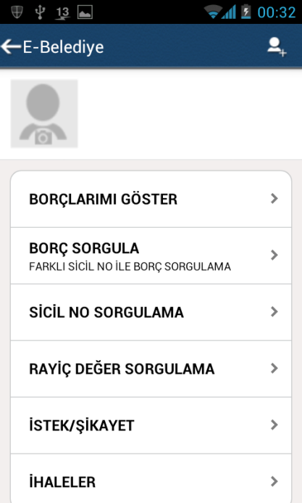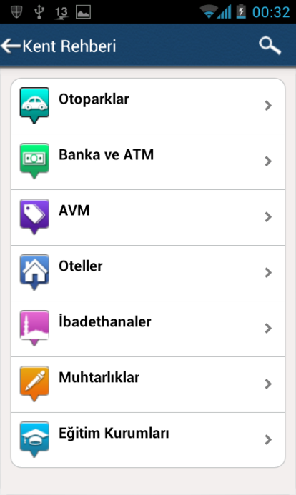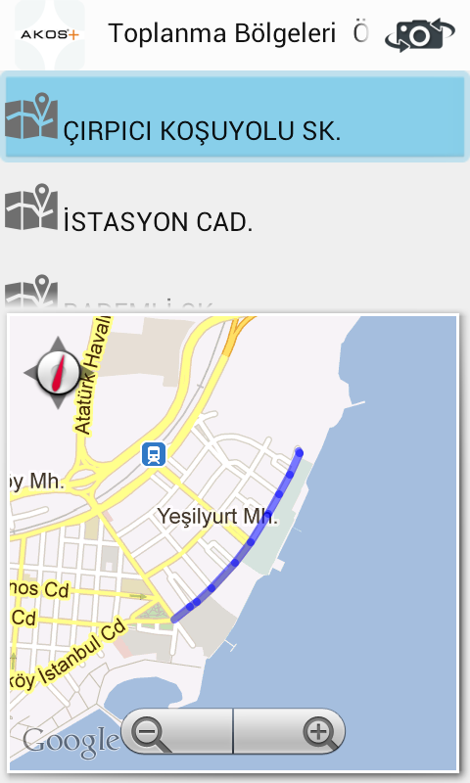

*Şekil 1: AG Destekli Vatandaş Uygulaması*

* 1. **AG Destekli Başkan Uygulaması**

AG destekli Başkan uygulaması ile amaçlanan; Başkan’ın anlık belediye operasyonel işlemlerini izlemesini ve vatandaşlara daha yakın olabilecek bir konuma getirilmesi sağlamaktır. Başkan Uygulaması ile Başkan ve yardımcılarının kullanabileceği uygulamalar aşağıdaki gibidir.

* Online tahsilat durumu ve banka bilgileri görüntüleme
* Devam eden projelerin güncel durumu
* Bölgesel Şikâyet/Çözüm Tematik Haritası oluşturulması ve şikayetlerin izlenebilmesi
* Arttırılmış gerçeklik tabanlı, bina sakinleri bilgileri dökümü
* Arttırılmış gerçeklik tabanlı, Proje görünümleri desteği – 3D formatı göndereceğiz.
* Devam eden projeler
* Denetim ekiplerinin konumunu gösterir ekran

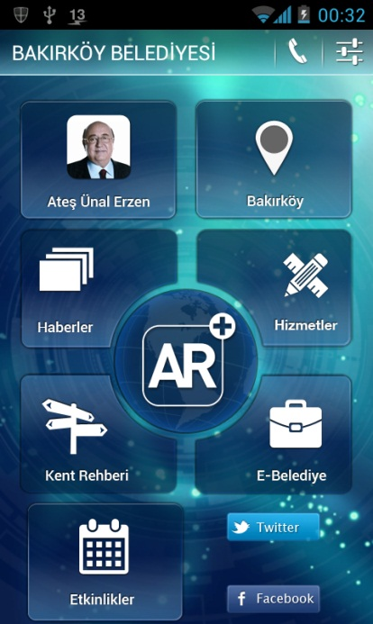

*Şekil 2: AG Destekli Başkan Uygulaması*

1. **Sonuçlar ve Öneriler**

Bu uygulama ile vatandaşın afet anındaki zor anlarında hızlı bir şekilde çözüm üretebilecek bir sistem tasarlanmıştır. Afet anında tüm kaynaklara erişim, acil ulaşım yollarının gösterimi, toplanma bölgelerinin gösterilmesi ve tüm vatandaşların bu özelliklere göre hizmet sunmak amaçlanmaktadır. Tüm yerel yönetimlerin vatandaşlara hizmet anlayışısının afet anında da en iyi seviyede verilebilmesini sağlaması amaçlanmaktadır.

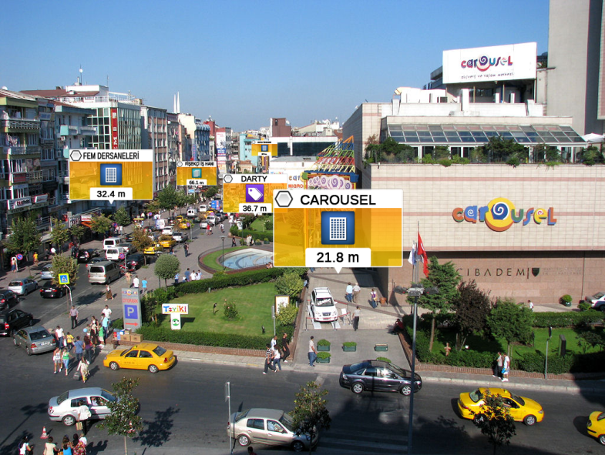

Bu projenin en önemli çıktısı afet anında kurtarma çalışmalarında vatandaşlara yardım edecek ekiplerin sistemden tüm verilere erişiminin sağlanması ve hızlı aksiyon alınmasının sağlanması olacaktır. Türkiye’nin çok büyük bir bölümünün afet bölgesi olduğu düşünülürse bu projede elde edilecek başarı tüm ülkede kullanıma açılacak bir platform açabilecektir. Ayrıca afet anında hangi bölgede hangi kaynaklara erişim yapılacağı önemli bir unsur olarak kurtarma ekiplerine sunulmaktadır. Bu özellikler ile hem yerel yönetimlere hem de afet koordinasyon merkezlerine avantaj sağlamış olacaktır.

Afet uygulamalarında özellikle hedef insanlar olduğundan, yapılacak yardımların düzenli bir şekilde yapılabilmesi için kaynaklara ulaşım ve yönlendirmenin yapılabilmesi önem teşkil etmektedir. Bu amaçla tüm kaynakların uygulama içerisinde coğrafi verileri ile birlikte harita üzerinde gösterimlerinin yapılması sağlanmıştır. Ayrıca sağlık bilgilerinden tüm kişi bilgilerine kadar sistemde yönetilebilecek veriler oluşturulmuş ve kullandırılmaktadır.

**Kaynaklar**

King, R.. [Augmented Reality Goes Mobile](http://www.businessweek.com/stories/2009-11-03/augmented-reality-goes-mobilebusinessweek-business-news-stock-market-and-financial-advice), Bloomberg Business Week Technology November 3, 2009

Dähne, P., Karigiannis, J. N. (2010) "Archeoguide: System Architecture of a Mobile Outdoor Augmented Reality System", portal.acm.org/citation.cfm?id=854948, Erişim:12.09.12

O. Bimber and R. Raskar. Modern Approaches to Augmented Reality. Conference Tutorial Eurographics, 2004.

R. Raskar, G. Welch, and H. Fuchs. “Spatially Augmented Reality.” In Proceedings of First IEEE Workshop on Augmented Reality (IWAR’98), pp.63–72. Los Alamitos, CA: IEEE Press, 1998.

R. Behringer, G. Klinker,. D. Mizell. [Augmented Reality – Placing Artificial Objects in Real Scenes](http://www.crcpress.com/product/isbn/9781568810980). Proceedings of IWAR '98. A.K.Peters, Natick, 1999. [ISBN 1-56881-098-9](http://en.wikipedia.org/wiki/Special:BookSources/1568810989)

Naemura, T., Nitta, T., Mimura, A. and H. Harashima. “Virtual Shadows – Enhanced Interaction in Mixed Reality Environments.” In Proceedings of IEEE Virtual Reality (IEEE VR’02), pp. 293–294. Los Alamitos, CA: IEEE Press, 2002.

Tripathi, A. (2010) "Augmented Reality: An Application for Architecture" usc.edu/dept/architecture/mbs/thesis/anish, Erişim:12.09.12

Wood, T. (2012) “Kudan Augmented Art”, kudan.eu/portfolio/liesje-reyskens-photography, Erişim:12.09.12

<http://crumbs.tid.es/>

<http://www.celtic-initiative.org/Projects/Celtic-projects/Call7/CRUMBS/crumbs-default.asp>

<http://www.celticplus.eu/pub/Project-leaflets/Webquality/CRUMBS-lq.pdf>

<http://en.wikipedia.org/wiki/Augmented_reality>